Zarządzenie Nr 5/ 2007
Przewodniczącego Zarządu Wałbrzyskiego Związku Wodociągów i Kanalizacji w Wałbrzychu
z dnia 5 kwietnia 2007 r.
w sprawie powołania komisji przetargowej
Na podstawie:
1. art. 134 ust.6 pkt 2 ustawy z dnia 29 stycznia 2004r. Prawo Zamówień Publicznych (Dz. U z 2006 r.. Nr 164, póz. 1163 oraz Nr 170, póz. 1217 )
2. § 22 Statutu Wałbrzyskiego Związku Wodociągów i Kanalizacji (Dziennik Urzędowy Województwa Wałbrzyskiego Nr 19 póz. 82 z dnia 4 grudnia 1995 r. oraz Dziennik Urzędowy Województwa Wałbrzyskiego Nr 21 póz. 96 z dnia 4 lipca 1997 r.)
zarządzam co następuje:
§1
Powołuję komisję do przeprowadzenia postępowania o udzielenie zamówienia publicznego na wykonanie usługi pn.:
„Wykonanie robót budowlanych dla przedsięwzięcia polegającego na dodatkowym uzbrojeniu wzdłuż projektowanego kolektora sanitarnego w dzielnicach Konradów, Lubiechów"
w trybie z wolnej ręki w składzie:
1. Marek Mielniczuk - Przewodniczący Komisji,
2. Witold Walerowski - Członek Komisji,
3. Jarosław Choptiany - Członek Komisji,
4. Wiesław Sójka -Członek Komisji,
5. Damian Znamirowski - Sekretarz Komisji,
§2
Zadaniem komisji będzie przeprowadzenie postępowania, a w szczególności negocjacje z zaproszonym wykonawcą na temat warunków przyszłej umowy oraz ceny za wykonanie przedmiotu zamówienia.
§3
Określone w §2 zadanie Komisja dokonywać będzie do czasu podpisania umowy z wybranym wykonawcą.
§4
W wypadku, gdy postępowanie zostanie unieważnione, prace Komisji zakończą się z upływem 7 dnia od daty wydania postanowienia o jego unieważnieniu.

§5
Zarządzenie wchodzi w życie z dniem podpisania.


Otrzymują:
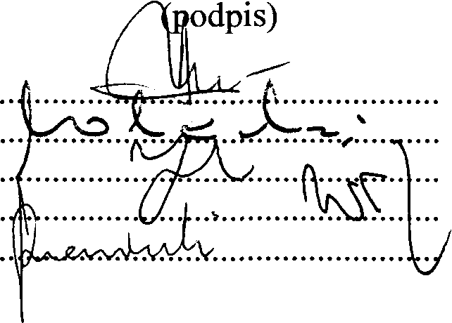

1. Marek Mielniczuk
2. Witold Walerowski
3. Jarosław Choptiany
4. Wiesław Sójka
5. Damian Znamirowsk

